**Metody przetwarzania danych semistrukturalnych (XML)**

rok akademicki 2018/19

**Projekt zaliczeniowy**

*Przychodnia stomatologiczna*

*Bartosz Kołodziejek*

*Przemysław Łuczak*

**Spis treści**

1. Przykładowy dokument XML z danymi……………………………………………….……………………. 2

2. Źródła informacji wykorzystanych podczas analizy świata rzeczywistego………………... 2

3. Opis przechowywanych danych………………………………………………………………………………. 2

4. Plik DTD…………………………………………………………………………………………………………………… 6

5. Plik XML Schema………………………………………………………………………………….………………….. 6

6. Zrzuty ekranu potwierdzające poprawną walidację plików…………………….……………….. 7

7. Opis zaimplementowanych funkcjonalności……………………………………………………………. 8

8. Lista różnic w interpretacji funkcjonalności XPath i XSLT w różnych przeglądarkach…9

**1. Przykładowy dokument XML z danymi.**



**2. Źródła informacji wykorzystanych podczas analizy świata rzeczywistego.**

a) strony internetowe:

**-** <https://pl.wikipedia.org/wiki/Stomatologia>

**-** <http://ha-dent.pl/>

**-** <https://www.falconpolska.com/sklep/sprzet_stomatologiczny.php>

**-** <https://www.roydental.pl/pl/c/Narzedzia-stomatologiczne-nowosci/266>

**-** <http://www.meditrans.pl/_new/leki-znieczulenia-inne-materialy.php>

b) konsultacja ze znajomym posiadającym w rodzinie stomatologa (pośrednia konsultacja ze stomatologiem w kwestii najczęściej przepisywanych recept – nazwy antybiotyków, maści, etc).

**3. Opis przechowywanych danych.**

**- Lista pacjentów –** element posiadający listę obiektów o nazwie <pacjent>.

**- pacjent –** obiekt complexType posiadający elementy (imię, nazwisko, pesel, datę rejestracji w systemie).

**- Lista wizyt –** element posiadający listę obiektów o nazwie <wizyta>.

**- wizyta –** obiekt complexType posiadający elementy (pacjent, data wizyty, wykonana usługa, waluta, rodzaj płatności, zużyty sprzęt diagnostyczny, zużyte materiały diagnostyczne, znieczulenie, kontakt po wizycie).

**- Lista pracowników –** element posiadający listę obiektów o nazwie <pracownik>.

**- pracownik –** obiekt complexType posiadający element (płaca). Dzieli się na pracowników cywilnych oraz lekarzy (przypisana rola pracownika).

**- rola pracownika –** obiekt simpleType zawierające typ wyliczeniowy z wartościami: pomoc, recepcjonistka, sekretarka, technik, sprzątaczka.

**- Terminarz wizyt –** element posiadający listę elementów o nazwie <termin>.

**- wolnyTermin –** obiekt complexType posiadający elementy (pacjent, lekarz, data).

**- Lista recept –** element posiadający listę elementów o nazwie <recepta>.

**- recepta –** obiekt complexType posiadający elementy (pacjent, lekarz, wizyta, data, lista leków).

**- Lista leków –** element complexType posiadający listę elementów o nazwie <lek>.

**- lek –** obiekt posiadający elementy (nazwa, producent, procent refundacji).

**- Lista usług –** element posiadający listę elementów o nazwie <usługa>.

**- usługa –** obiekt complexType posiadający elementy (simple:usluga, cena).

**- simple:usługa –** obiekt z typem wyliczeniowym.

**Użyte typy wyliczeniowe:**

**Rodzaj płatności:**

- GOTÓWKA

- KARTA

- BLIK

- BON

- NFZ

**Znieczulenia:**

- NASIEKOWE

- PRZEWODOWE

- SRODWEZLOWE

**Role pracowników:**

- POMOC

- RECEPCJONISTKA

- SEKRETARKA

- TECHNIK

- SPRZATACZKA

**Usługi:**

- USUWANIE

- PLOMBOWANIE

- LEZCZENIEKANALOWE

- WYBIELANIE

- PRZEGLAD

- RENTGEN

- LAKOWANIE

- ODBUDOWA

- LAKIEROWANIE

**Sprzęt diagnostyczny:**

- DMUCHAWKI

- PIASKARKI

- SZYBKOZLACZKI

- OLEJ

- ZGRZEWARKA

- KONCOWSKA_STANDARD

- KONCOWKA_PNEUMATYCZNA

- KONCOWKA_SZYBKO_OBROTOWA

- SZCZYPCE

**Materiały stomatologiczne:**

- CWIEKI_GUTAPERKOWE

- CWIEKI_PAPIEROWE

- KALKI_ARTYKULACYJNE

- NICI_RETRAYKCYJNE

- PASTY_POLERSKIE

- TASMA_POLIESTROWA

**Rodzaj kontaktu:**

- PLATFORMA_ONLINE

- SMS

- ROZMOWA_TELEFONICZNA

- EMAIL

**4. Plik DTD.**



**5. Plik XML Schema.**



**6. Zrzuty ekranu potwierdzające poprawną walidację plików.**

- complexTypes.xsd

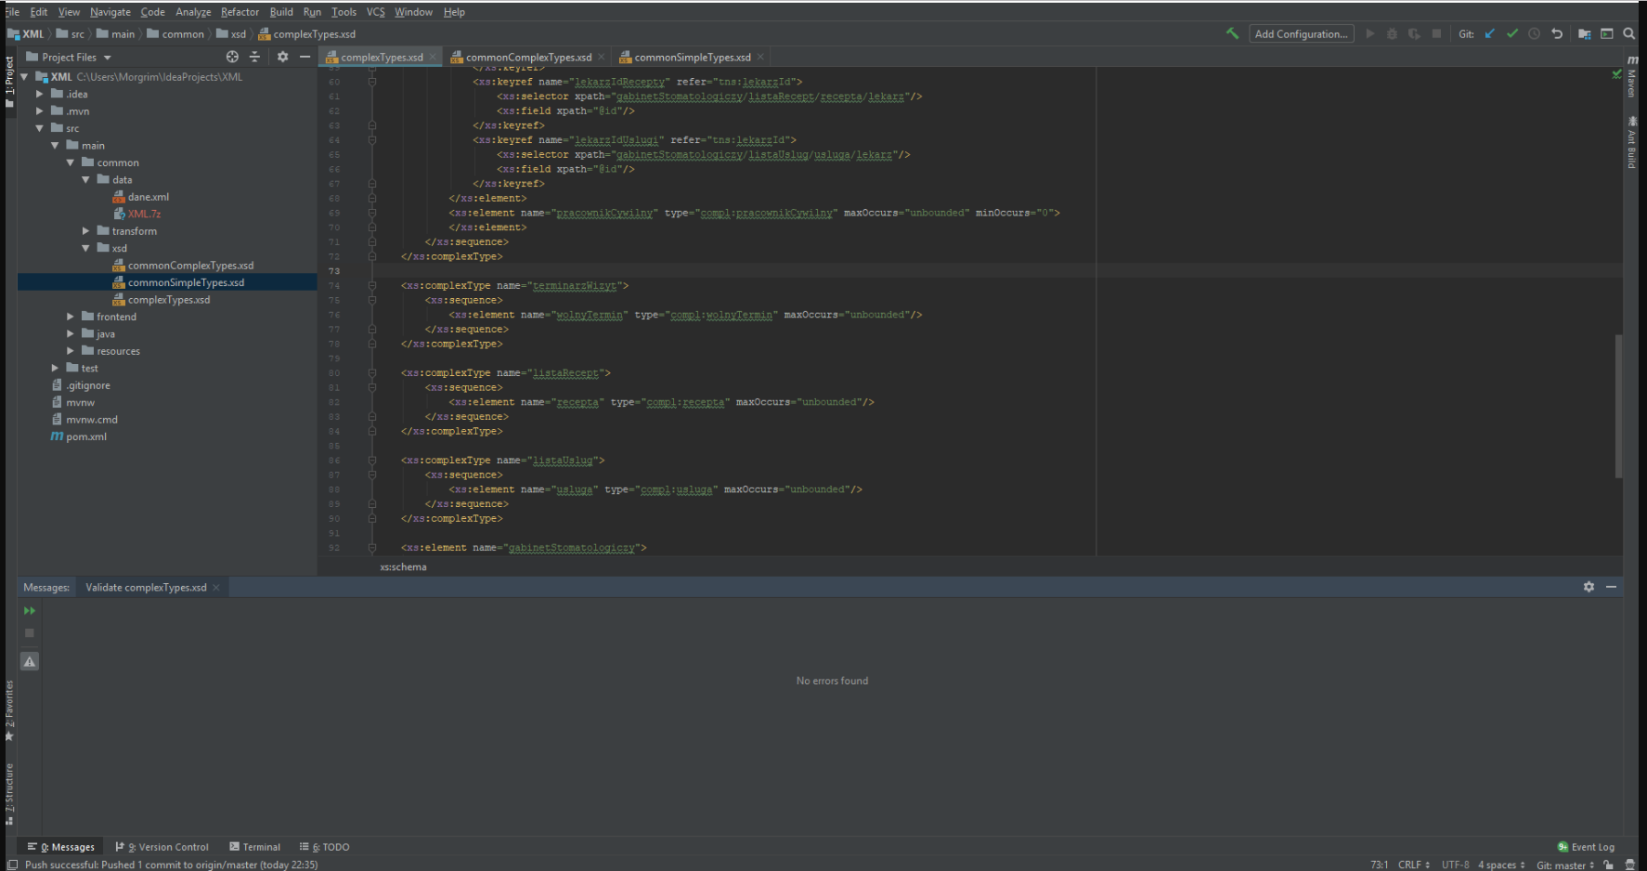

- commonComplexTypes.xsd

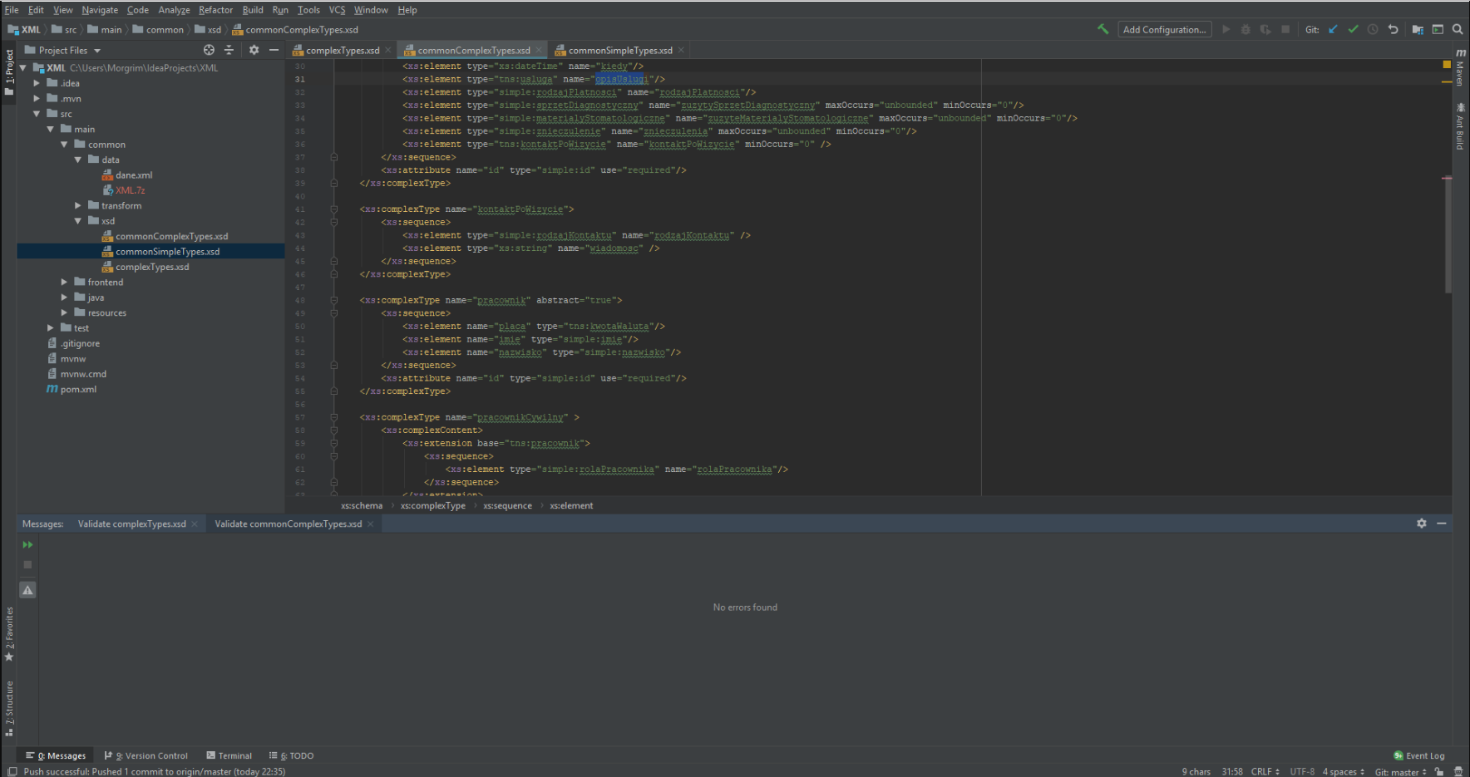

- commonSimpleTypes.xsd

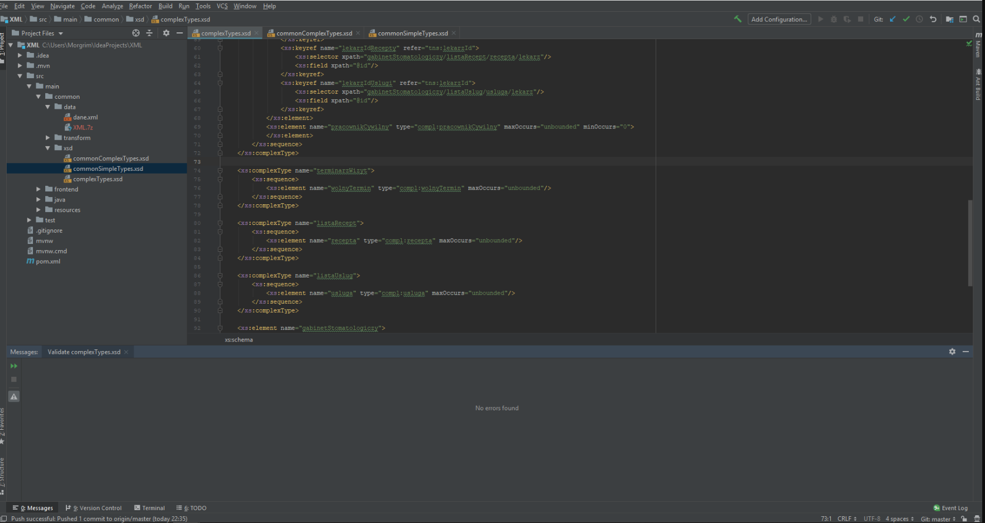

**7. Opis zaimplementowanych funkcjonalności.**

Pobieranie danych przechowywanych w plikach xml i wyświetlanie ich na stronie:

- Lista pacjentów

- Pracownicy

- Recepty

- Wizyty

- Usługi

- Wolne terminy

Transformacja danych z formatu XML na typ HTML5. Format XHTML przestał być głównym formatem w związku z tym zdecydowaliśmy się na użycie HTML5. Posiada on lepsze wsparcie dla customowych tagów. Pomimo to nadal używamy silniku transformacji XSLT. Odbywa się to za pomocą JavaScript.

**8. Lista różnic w interpretacji funkcjonalności XPath i XSLT w różnych przeglądarkach.**

Lista przeglądarek na których aplikacja się uruchomiła:

- Google Chrome

- Microsoft Edge

- Chromium

- Opera

- Mozilla Firefox  
  
Lista przeglądarek na których aplikacja się nie uruchomiła:

- Internet Explorer (mieliśmy problemy z implementacją new ActiveXObject(„Msxml2.XSLTemplate’)).

Dodatkowo widać różnice w kolorach (inne odcienie) poszczególnych części frontu.